Введение

Оригинал статьи: http://www.vanwalree.com/optics/spherical.html
Автор: © Paul van Walree (http://www.vanwalree.com/optics.html)
Перевод: Костя Ким (costo.kim@gmail.com)

Большинство фотографических объективов сконструировано с использованием линз со сферическими поверхностями. Такие линзы относительно просты в изготовлении, но сферическая форма линзы не идеальна для формирования резкого изображения. Рис. 1 иллюстрирует явление сферической аберрации (далее SA – spherical aberration) для одиночной положительной сферической линзы. Световые лучи, проходящие сквозь линзу вблизи оптической оси, фокусируется в области c. Световые лучи, проходящие сквозь краевые зоны линзы, фокусируются в области а, ближе к линзе. Таким образом, точка фокуса зависит от рассматриваемой зоны линзы. В случае, когда краевые лучи фокусируются ближе осевых (a ближе c как на рис. 1) говорят о недоисправленной SA. И наоборот, в случае, когда краевые лучи фокусируются дальше осевых (aдальше c), говорят, что линза страдает от сверхисправленной SA.

Изображение точки, сформированного линзой с SA – обычно яркая точка, окруженная ореолом света. Эффект SA на изображении в целом проявляется в смягчении контраста и размытии деталей [1]. Сферическая аберрация однородна по полю в том смысле, что продольное расстояние a-b-c не зависит от угла падения лучей.
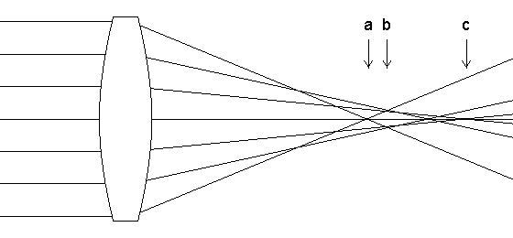
Рисунок 1. Иллюстрация недоисправленной сферической аберрации. Края линзы имеют более короткое фокусное расстояние, чем центр.

Из рис. 1 можно сделать вывод, что линза с SA не имеет четкой точки фокуса. В любой позиции позади линзы на сенсор (автор использует термин sensor – прим. перев.) будет спроецирован кружок нерезкости ненулевого диаметра, нежели действительное изображение точки. Однако, есть геометрически "лучший" центр [2], который соответствует кружку нерезкости наименьшего диаметра – область b. Это единственная область, где ансамбль световых конусов имеет наименьший поперечник.
Смещение фокуса (focus shift)

Если рядом с линзой поместить диафрагму, можно наблюдать интересное явление. При закрытии диафрагмы крайние лучи блокируются и точка наилучшего фокуса смещается к области c (на рис. 1). На малых значениях диафрагмы точка наилучшего фокуса будет смещаться к области с и это также будет наилучшая точка фокуса в целом, так как диаметр кружка нерезкости будет меньше, чем при открытой диафрагме. Чтобы получить наилучшее изображение, при закрытии фиафрагмы серсор должен расположиться ближе к области с. Тут очевиден риск недооценки возможной потери качества, так как большинство фотографических систем рассчитано на фокусировку с полностью открытой фиафрагмой. Ничего не подозревающий фотограф фокусируется на полностью открытой диафрагме в положение наименьшего кружка нерезкости, как результат сенсор оказывается в положении b, и, производя съемку на прикрытой диафрагме, он не осознает, что происходит смещение плоскости наилучшего фокуса, препятствующее получению максимально возможного качества изображения. Несомненно, что в подавляющем большинстве случаев прикрытая диафрагма уменьшает влияние этого явления даже в случае нахождения сенсора в области b (за счет увеличения ГРИП – прим. перев.), однако существуют способы выжать максимум возможного. Пользователи SLR могут воспользоваться механизмом просмотра глубины резкоси, чтобы сфокусироваться на рабочей диафрагме. Автоматический механизм компенсации сдвига фокуса предложен Goldberg [3]. Zeiss выпустил линейку объективов для дальномерных камер возрожденной легендарной марки Zeiss Ikon, по отношению к которым специально упоминается, что уменьшение явления смещения фокуса – focus shift – было определенной целью проекта [4]. Очевидно, в современных системах SA заметно уменьшены, что может вызвать вопрос у читателя: насколько велика величина сдвига фокуса (b→c) в современных объективах для дальномерных камер? О величине порядка 100 нм пишет Erwin Puts в своем отчете об исследовании Noctilux-M 1.0/50 [5].

Примечание переводчика. Разумный фотограф должен понимать, что в реальной жизни найдется не много ситуаций, когда сдвиг фокуса серьезно повлияет на конечный результат. Это например съемка плоского объекта, параллельного плоскости сенсора/пленки. Или съемка на «почти открытой» диафрагме, когда очень важно правильно расположить плоскость резкости (например портрет). Сомнительной также выглядит возможность фокусировки SLR камеры на прикрытой диафрагме: как правило, из-за увеличения DOF и затемнения изображения, точно сфокусироваться становится гораздо сложнее. Исключение составляют случаи использования диафрагм порядка f/2-f/2.8 и высококачественных фокусировочных экранов (Minolta, Beatty).

Сферическая аберрация, Paul van Walree, стр. 3
Характер нерезкости

Влияние SA на части изображения, находящиеся в фокусе, может быть незаметным по сравнению с другими отрицательными факторами, такими как ошибка фокусировки, например. Напротив, SA может оказать заметное влияние на характер изображения, находящегося вне фокуса (рисунок нерезкости – bokeh – прим. перев.). Возвращаясь к рис. 1 , напомним, что распределение интенсивности света внутри кружка нерезкости неоднородно при наличии SA. В области c кружок нерезкости характеризуется ярким ядром в окружении слабого ореола, тогда как в области a кружок нерезкости преобретает форму светлого кольца вокруг притемненного центра. Такое аномальное распределение света может быть определяющим (manifest) для расфокусированных частей фотографии. Как пример, рис. 2 показывает центральную точку мишени (см.рис. 7 в статье Астигматизм – прим. перев.), воспроизведенную в масштабе 1:1 с использованием объектива 85/1.4 и макро-меха. Когда пленка расположена в плоскости на 5 мм позади положения «наилучшего» фокуса, диск пятна показывает яркий кольцевой эффект, подобный кружку нерезкости, производимого зеркально-линзовыми объективами (типа МТО – прим. перев.). В положении фотопленки на 5 мм перед наилучшим положением фокуса (то есть, ближе к линзе), характер пятна заметно изменился к более яркому ядру, окруженному слабым ореолом. Очевидно эта линза страдает от сверхисправленного SA на таком масштабе, т.е. объектив ведет себя в противоположность примеру на рис. 1.
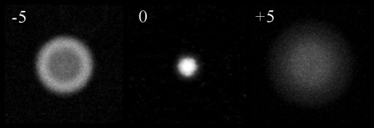
Рисунок 2. Изменение характера размытия изображения точки в центре мишени. (85/1.4@f/1.4)

Примечание переводчика.В приведенном случае объекты, расположенные перед плоскостью фокуса («передний bokeh») размываются «красиво», а, расположенные позади плоскости фокусировки («задний bokeh») - «некрасиво» двоятся и «пестрят» - см. рис. 3 ниже. Но следует помнить, что у большинства объективов характер размытия (т.е.фактически величина и характер SA) очень сильно зависит от масштаба изображения, т.е. от дистанции фокусировки – вспомните примечание об использовании плавающих элементов в сложных объективах (как правило это дорогая макро-оптика). Соответственно,. на других масштабах «передний» и «задний» bokeh будет отличным от приведенного на рис. 2 – об этом автор упоминает ниже. Также bokeh будет меняться с изменением диафрагмы – из-за «отсечения» краевых лучей.

Другая подборка иллюстрирует объединенный эффект двух аберраций на изображение нерезкости. Рис. 3 показывает крест центра мишени (см. рис. 4 в статье Астигматизм – прим. перев.) воспроизведенный тем же объективом 85/1.4, что использовался для иллюстрации явлений на рис. 2 . Удлинение меха было приблизительно 85 мм , что дает масштаб изображение приблизительно 1:1. Камера с фотопленкой перемещались с приращением в 1 мм от 4 мм позади до 4 мм перед плоскостью наилучшего фокуса. Движение камеры позволяло изменять плоскость изображения при фиксированном положении объектива и мишени. Мишень, которая является более сложной структурой, чем точка, и регистрация в цвете порождают замечательный ряд нерезких изображений крестов.

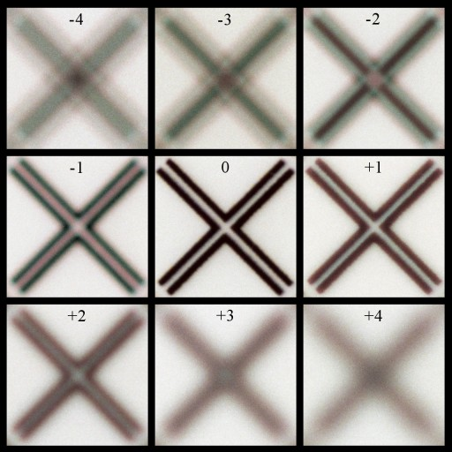
Рисунок 3. Изменения рисунка нерезкости при различных положениях плоскости пленки, помеченных в миллиметрах от плоскости наилучшего фокуса (0) – области b на Рис.1: от 4 мм позади (-4) – плоскости фокуса (0) до 4 мм перед (+4) плоскостью наилучшего фокуса (0).

Примечание переводчика. На рис.2 область -1..-4 соответствует области c , а область +1..+4 – области a на рис.1. Учитывайте также, что лучи тут фокусируются по-другому, нежели на примере рис.1.

В приведенном примере SA ответственна за жесткий характер изображения нерезкости удаленных объектов, и переход к более гладкому изображению нерезкости близкорасположенных объектов. Также заметны цветные эффекты, порождаемые продольными хроматическими аберрациями (longitudinal chromatic aberration LCA – несведение световых лучей разной длины волны в продольном направлении – прим. перев.). На самом деле, если только объектив не собран плохо, сферическая и продольная хроматическая аберрации – единственные отклонения, которые затрагивают центр изображения. Часто и размер и характер SA зависит от длины волны света. В таких случаях комбинацию SA и LCA называют сферохроматизмом (spherochromatism). Паразитные явления проиллюстрированные рис. 3 свидетельствуют, что данный объектив не разработан для использования как макро–линза. Большинство объективов оптимизировано для использования на или около бесконечности, а не масштабе 1:1. На близких дистанциях фокусировки такие объективы работают хуже, чем специальная макро-оптика. Тем не менее, даже при использовании объектива в нормальных для него условиях, остаточные SA и LCA могут проявиться в областях нерезкости и сказаться на характере bokeh.

В заключение

Конечно, иллюстрация на рис. 1 – большое преувеличение. Величины остаточных SA в фотографических объективах весьма невелики. Аберрации одиночных линз компенсируются использованием комбинации элементов с противоположными величинами SA, использованием стекол с высоким индексом преломления, формированием линз особой формы, и использования асферических элементов [6]. Кроме того, в объективах могут использоваться плавающие элементы (floating element) – для минимизации SA в широком диапазоне рабочих расстояний. Для любого объектива с остаточной SA весьма эффективным способом улучшить качество изображения является диафрагмирование. Диаметр кружка нерезкости – для неисправленной линзы как на рис. 1 – уменьшается пропорционально кубу уменьшения диафрагмы. Эта зависимость может быть другой для остаточных SA в сложных объективах, но в общем случае закрытие диафрагмы такого объектива только на одну ступень уже приводит к значимому улучшению изображения.

Как альтернатива, вместо сражения со SA, фоограф может решить использовать ее в своем творчестве. Например фильтры Zeiss Softar имеют микро-линзы на своей в остальном плоской поверхности для внесения в изображение эффекта SA. Эти фильтры популярны у портретных фотографов за эффект мягкого фокуса и импрессионистский характер изображения.

Примечание переводчика. Монокль является ярким примером использования SA в творческой фотографии. Создать качественный монокль, однако, не просто: важно обуздать другую аберрацию – кому.

© Paul van Walree

References

[1] Warren J. Smith, Modern optical engineering, 3rd ed., McGraw-Hill, 2000.
[2] A.E. Conrady, Applied optics and optical design, part one, Dover Publications, 1985.
[3] Norman Goldberg, Camera technology - the dark side of the lens, Academic Press, 1992.
[4] http://www.zeissikon.com/lenses.htm
[5] http://www.imx.nl/photosite/leica/mseries/testm/M10-50.html
[6] J. Mukai, Y. Matsui, and I. Harumoto, Effects of aspheric surfaces on optical performance and their application to lenses for 35mm Cinematography, J. SMPTE 88, 1979.

